**CLIMAS: implicando a la sociedad civil en los esfuerzos de adaptación y resiliencia climáticas**

*Un nuevo proyecto financiado por la UE implica a la ciudadanía, profesionales y responsables de la toma de decisiones de las Asambleas del Clima en el diseño de herramientas y directrices para aumentar el impacto de la democracia deliberativa y los procesos de adaptación al cambio climático.*

*Ph. Matheus Bertelli*

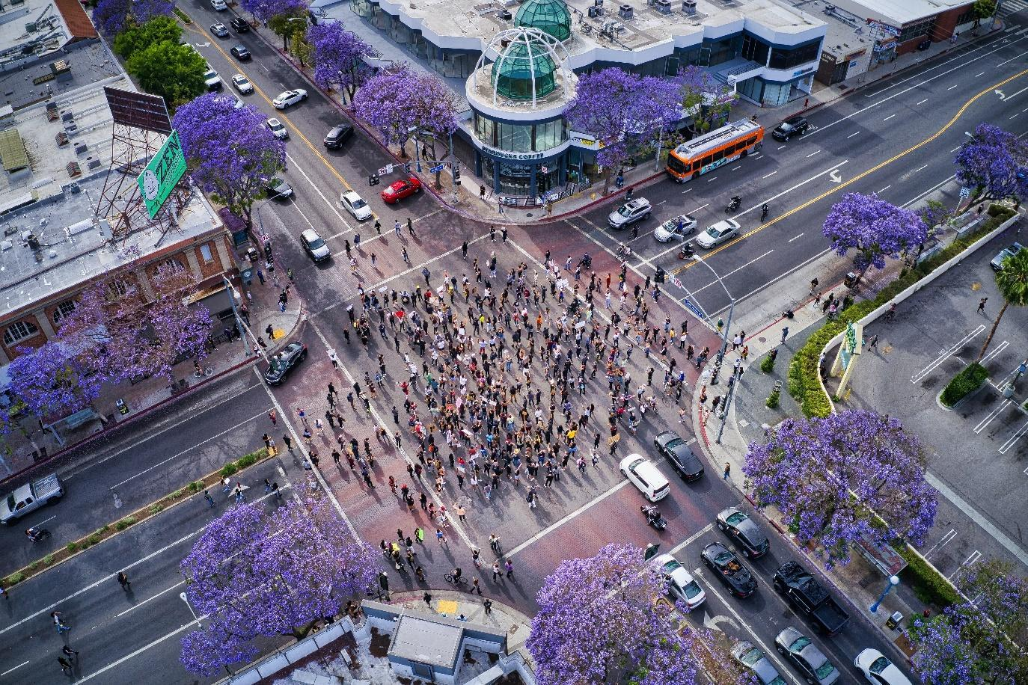

[Bruselas, 29 de mayo de 2023] - El pasado mes de enero se puso en marcha un nuevo proyecto financiado por la UE con el objetivo de acelerar la transformación hacia la resiliencia climática mediante la mejora del compromiso ciudadano a través de una caja de herramientas que se espera democratice las asambleas ciudadanas en 150 regiones de la UE.

El proyecto, denominado "CLIMAte change citizens engagement toolbox for dealing with Societal resilience" (CLIMAS), es una iniciativa conjunta de diecinueve (19) organizaciones y universidades europeas, financiada por el programa Horizonte Europa de la Unión Europea para los próximos tres años. El proyecto CLIMAS aborda directamente la urgente necesidad de una mayor implicación de la sociedad civil en los esfuerzos de adaptación y resiliencia climáticas, proporcionando herramientas colaborativas para la toma de decisiones que puedan ser utilizadas y personalizadas por toda la ciudadanía, organizaciones de la sociedad civil, gobiernos locales y otras partes interesadas de toda la UE.

La caja de herramientas de CLIMAS incluirá una serie de recursos, como plataformas en línea para debates interactivos, directrices para llevar a cabo asambleas y consultas climáticas eficaces y buenas prácticas para la participación de diversas comunidades y actores involucrados en la planificación y ejecución de la adaptación al clima. El equipo del proyecto CLIMAS también proporcionará formación y apoyo a las instituciones locales y a otros agentes pertinentes para garantizar que la caja de herramientas se utilice eficazmente para impulsar la transformación de la resiliencia climática en cada comunidad.

Aelita Skaržauskienė - Directora del proyecto, [VILNIUS TECH](https://vilniustech.lt/index.php?lang=2): "El cambio climático es un reto mundial acuciante, pero la resiliencia de nuestra sociedad está aún en sus comienzos. CLIMAS ofrece soluciones innovadoras para ayudar a los responsables políticos y a los actores involucrados a abordar el cambio climático con eficacia".

[CambiaMO](https://cambiamo.net/) es una de las entidades iniciadoras de CLIMAS y es responsable de las pruebas y ensayos de la caja de herramientas en los procesos deliberativos reales desarrollados en las tres asambleas climáticas (Catalunya; Ayuntamiento de Edermünde, Alemania; Ciudad de Riga, Letonia) y en los tres Living Labs (Delta del Ebro, España; Isla de Chios, Grecia; Vilnius, Lituania), en base a la identificación de barreras y facilitadores de los procesos de deliberación y facilitación en Asambleas Climáticas. cambiaMO también está a cargo de elaborar el Plan de Igualdad de Género de CLIMAS.

[Deliberativa](https://deliberativa.org/) se centrará en el desarrollo de las directrices metodológicas para la creación y facilitación de asambleas climáticas y la puesta a prueba de la caja de herramientas en asambleas climáticas deliberativas reales (AC) y laboratorios vivientes (LL). Se prestará especial atención a la inclusión de grupos vulnerables, con el soporte de la [Generalitat de Catalunya](https://web.gencat.cat/ca/inici), también involucrada en el proyecto.

Por su parte, [Eurecat](https://eurecat.org/) diseñará y desarrollará un conjunto de recomendaciones y actividades para incluir proyectos activos de ciencia ciudadana dentro de los procesos participativos de las asambleas climáticas, con el objetivo de que la ciudadanía forme parte, también, de la producción de conocimiento experto. Estas herramientas serán cocreadas con las partes interesadas en el [Living Lab Ebro Bioterritorio](https://eurecat.org/es/portfolio-items/pect-ebre-bioterritori/), que forma parte del [Centro en Resilencia Climática](https://centreenresilienciaclimatica.org/es/).

|  |  |
| --- | --- |
| Contacto: |  |
| Coordinadora del proyecto:  Aelita Skaržauskienė | Responsable de comunicación:  Rebecca Hueting |
| Organización: VILNIUS TECH | Organización: Deep Blue s.r.l. |
| Correo electrónico: [climas@vilniustech.lt](mailto:climas@vilniustech.lt) | Correo electrónico: [info@climas-project.eu](mailto:info@climas-project.eu) |